03.04.2023

Об ограничении прав иностранных граждан при приобретении земель сельскохозяйственного назначения

В России иностранный гражданин пользуется правами и несет ответственность наравне с гражданами Российской Федерации.

Земельный кодекс Российской Федерации устанавливает права иностранных граждан, лиц без гражданства и иностранных юридических лиц на приобретение в собственность земельных участков. Вместе с тем, им же установлены и некоторые ограничения.

Пунктом 3 ст.15 ЗК РФ определено, что указанные лица не могут обладать на праве собственности земельными участками, находящимися на приграничных территориях (перечень которых устанавливается Президентом РФ), и на иных установленных особо территориях Российско Федерации в соответствии с федеральными законами.

Следует также отметить, что в соответствии с Федеральным законом от 24 июля 2002 г. N 101-ФЗ «Об обороте земель сельскохозяйственного назначения» иностранные граждане, иностранные юридические лица, лица без гражданства, а также юридические лица, в уставном (складочном) капитале которых доля иностранных граждан, иностранных юридических лиц, лиц без гражданства составляет более чем 50 процентов, могут обладать земельными участками из земель сельскохозяйственного назначения только на праве аренды, за исключением случаев, предусмотренных Федеральным законом от 1 мая 2016 года N 119-ФЗ «Об особенностях предоставления гражданам земельных участков, находящихся в государственной или муниципальной собственности и расположенных в Арктической зоне Российской Федерации и на других территориях Севера, Сибири и Дальнего Востока Российской Федерации, и о внесении изменений в отдельные законодательные акты Российской Федерации».

В целях соблюдения требований действующего законодательства, при наличии права владения иностранным гражданином, в том числе земельным участком из земель сельскохозяйственного назначения в случае приобретения таким гражданином статуса гражданина Российской Федерации, рекомендуем обратиться с соответствующим заявлением о внесении актуальных сведений в записи Единого государственного реестра недвижимости в орган регистрации прав одним из способов предусмотренных ст. 18 ФЗ-218 от 13.07.2015 «О государственной регистрации недвижимости».

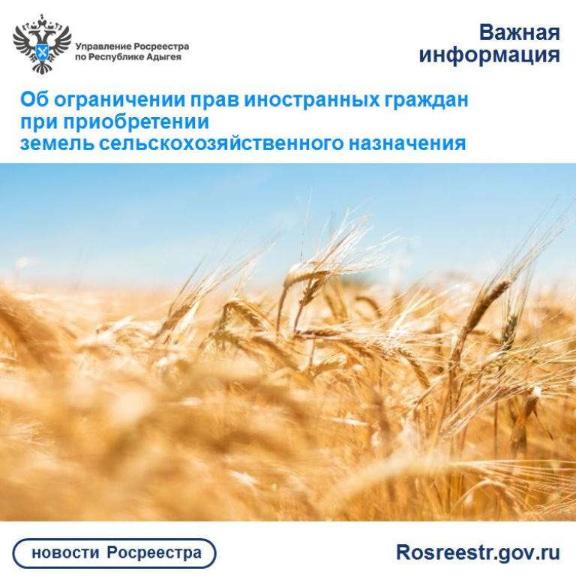

------------------------------------
Контакты для СМИ:
(8772)56-02-48
01_upr@rosreestr.ru
www.rosreestr.gov.ru
385000, Майкоп, ул. Краснооктябрьская, д. 44

